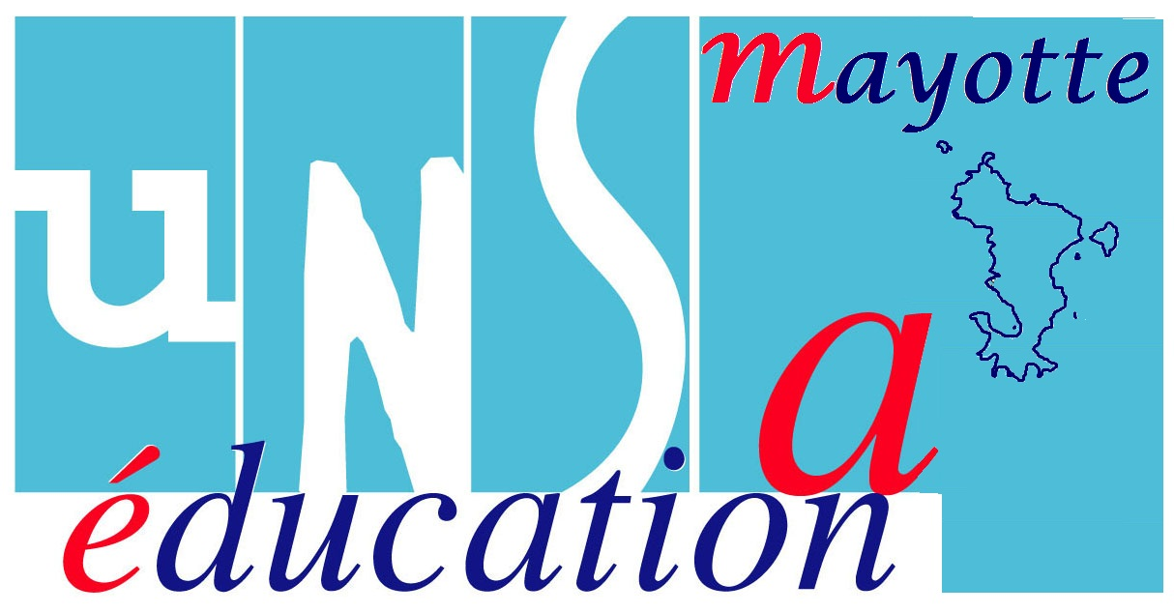
Communiqué de presse du 10 décembre 2016
UNSA Education souhaite s’exprimer sur les conflits qui ont émaillé ces dernières semaines le monde scolaire.
Le conflit à Panima a mis en difficultés les élèves qui pour beaucoup ont pour seul repas ces collations de la pause méridienne. Chacun a mesuré la difficulté pour les membres de la communauté éducative d’exiger un travail à des enfants qui ont faim toute la journée. Unsa Education remercie les familles et les établissements scolaires qui ont compensé dans l’intérêt des enfants afin d’assurer la poursuite de la scolarité nécessaire à tous. Quand l’école se rend dépendante d’un fournisseur privé pour un service aussi important sur ce territoire qu’est la restauration, UNSA Education Mayotte demande aux décideurs de mesurer les limites de ce choix stratégique. Une restauration assurée par le service public est en construction pour l’ensemble du territoire : il est grand temps qu’elle se mette en place.
L’autre conflit touche le 1er degré : l’insupportable non-réponse par le Ministère de l’Education Nationale des spécificités de nos collègues instituteurs de l’ex-CDM pour la prise en compte de leur AGS pour leurs cotisations retraite pèse tout autant sur la scolarité des élèves que sur les conditions de travail des collègues du 1er degré. Le climat extrêmement tendu sur le terrain entre grévistes et non grévistes a amené des débordements inadmissibles. Le droit de grève pour les salariés est fondamental. Tout comme celui de ne pas faire grève. Bloquer l’accès aux écoles pour les enfants, menacer les collègues dans l’exercice de leur service, porter atteinte aux biens publics sont des méthodes qu’UNSA Education Mayotte condamne fermement. Ce sont des pratiques syndicales d’un autre âge, qui ne font que diviser l’opinion et les collègues. D’autres stratégies syndicales sont possibles. A condition d’abord que chacun se mette autour d’une table.
En effet pour UNSA Education Mayotte, la stratégie de la chaise vide choisie par la FSU a choqué ceux qui travaillaient pour sortir du chaos vécus depuis 5 semaines par les élèves, les parents et les enseignants. Le 5 décembre, l’absence de la FSU a grandement hypothéqué les suites des travaux amorcés à Paris pour trouver une solution pour les collègues ex-CDM. A l’annonce faite par le SNUIPP de poursuivre la grève et les blocages au-delà des congés de fin d’année, UNSA Education a décidé d’exprimer sa désapprobation sur la méthode employée. En empêchant l’accès aux écoles, la scolarité de milliers d’enfants est sacrifiée ; rien ne peut justifier une telle action.
Aussi, soucieuse de trouver une solution à la prise en compte de l’AGS des ex-instituteurs de la CDM, UNSA Education Mayotte mandatera ses secrétaires nationaux pour aider chaque partie à trouver un compromis nécessaire. Sur le volet de la fiscalité locale, UNSA Education Mayotte rencontrera le Préfet pour obtenir un aménagement pour le remboursement des trop-perçus et d’un impôt devenu excessivement lourd pour un grand nombre d’agents. Fidèle à sa méthode tournée vers des négociations exigeantes et à ses valeurs de solidarité, UNSA Education Mayotte continuera à défendre les intérêts des personnels de l’éducation de Mayotte.

